ApstiprinātS
AS “Daugavpils satiksme” Iepirkuma komisijas
2022.gada 16.novembra sēdē, prot.Nr.3

Iepirkums “Elektroautobusu uzlādes stacijas uzstādīšana un nodošana ekspluatācijā Kārklu ielā 24, Daugavpilī”
identifikācijas numurs ASDS/2022/60
ATBILDES UZ UZDOTAJIEM JAUTĀJUMIEM NR.1
Jautājums Nr. 1:
Lūdzam precizēt. Būvprojektā norādīts, demontēt T10246 esošas 0.4kV sadalnes un kopnes līdz transformatoriem. Specifikācijā šādi darbi nav paredzēti.
Atbilde uz jautājumu Nr.1:
Iepirkumu komisija informē, ka sakarā ar Jūsu jautājumu iepirkumu dokumentācijai tiek pievienots Pielikums Nr.3 (Darba apjomi).

Jautājums Nr. 2:
Lūdzam precizēt. Būvprojektā norādīts, uzstādīt sadalni STAS-1600 800/5-26+ST-PM+STU. Specifikācijā šādi darbi un materiāli nav paredzēti.
Atbilde uz jautājumu Nr.2:
Iepirkumu komisija informē, ka sakarā ar Jūsu jautājumu iepirkumu dokumentācijai tiek pievienots Pielikums Nr.3 (Darba apjomi).

Jautājums Nr. 3:
Lūdzam precizēt. Būvprojektā norādīts, uzstādīt sadalni STAS-1600 800/5-26+STU. Specifikācijā šādi darbi un materiāli nav paredzēti
Atbilde uz jautājumu Nr.3:
Iepirkumu komisija informē, ka sakarā ar Jūsu jautājumu iepirkumu dokumentācijai tiek pievienots Pielikums Nr.3 (Darba apjomi).

Jautājums Nr. 4:
Lūdzam precizēt. Būvprojektā norādīts, uzstādīt divus papildmoduļus ST-MD-1600-24. Specifikācijā šādi darbi un materiāli nav paredzēti.
Atbilde uz jautājumu Nr.4:
Iepirkumu komisija informē, ka sakarā ar Jūsu jautājumu iepirkumu dokumentācijai tiek pievienots Pielikums Nr.3 (Darba apjomi).

Jautājums Nr. 5:
Lūdzam precizēt. Būvprojektā norādīts, uzstādīt sadalni STAS-1600-1AS. Specifikācijā šādi darbi un materiāli nav paredzēti.
Atbilde uz jautājumu Nr.5:
Iepirkumu komisija informē, ka sakarā ar Jūsu jautājumu iepirkumu dokumentācijai tiek pievienots Pielikums Nr.3 (Darba apjomi).

Jautājums Nr. 6:
Lūdzam precizēt. Būvprojektā norādīts, ka no transformatoriem uz sadalnēm jāmontē Cu 1x240 mm2 kabeļi. Specifikācijā šādi darbi un materiāli nav paredzēti.
Atbilde uz jautājumu Nr.6:
Iepirkumu komisija informē, ka sakarā ar Jūsu jautājumu iepirkumu dokumentācijai tiek pievienots Pielikums Nr.3 (Darba apjomi).

Jautājums Nr. 7:
Lūdzam precizēt. Darbu un materiālu specifikācijā nav paredzētas kabeļu gala apdares Cu 1x240 mm2 kabeļiem.
Atbilde uz jautājumu Nr.7:
Iepirkumu komisija informē, ka sakarā ar Jūsu jautājumu iepirkumu dokumentācijai tiek pievienots Pielikums Nr.3 (Darba apjomi).

Jautājums Nr. 8:
Lūdzam precizēt. Būvprojektā norādīts, VS drošinātāju maiņa 6 gab., materiālu specifikācijā norādīti 3 gab.
Atbilde uz jautājumu Nr.8:
Iepirkumu komisijas informē, ka Būvprojektā norādītais drošinātāju skaits ir kļūdains, jāveic 3 (trīs) drošinātāju maiņa.

Jautājums Nr. 9:
Lūdzam precizēt. Energoobjekta esošo transformatora sliežu pārbūve 7,5m, materiālu specifikācijā norādīti 5m.
Atbilde uz jautājumu Nr.9:
Iepirkumu komisijas informē, ka pareizs esošo transformatoru sliežu pārbūves garums – 7,5 m.

Jautājums Nr. 10:
Lūdzam norādīt, kādu betona konstrukciju demontāža jāparedz specifikācijas pozīcijā Nr. 18 Betona konstrukcijas demontāža (daudzumu precizēt montāžas laikā) 1 kompl.
Atbilde uz jautājumu Nr.10:
Skatīt foto.
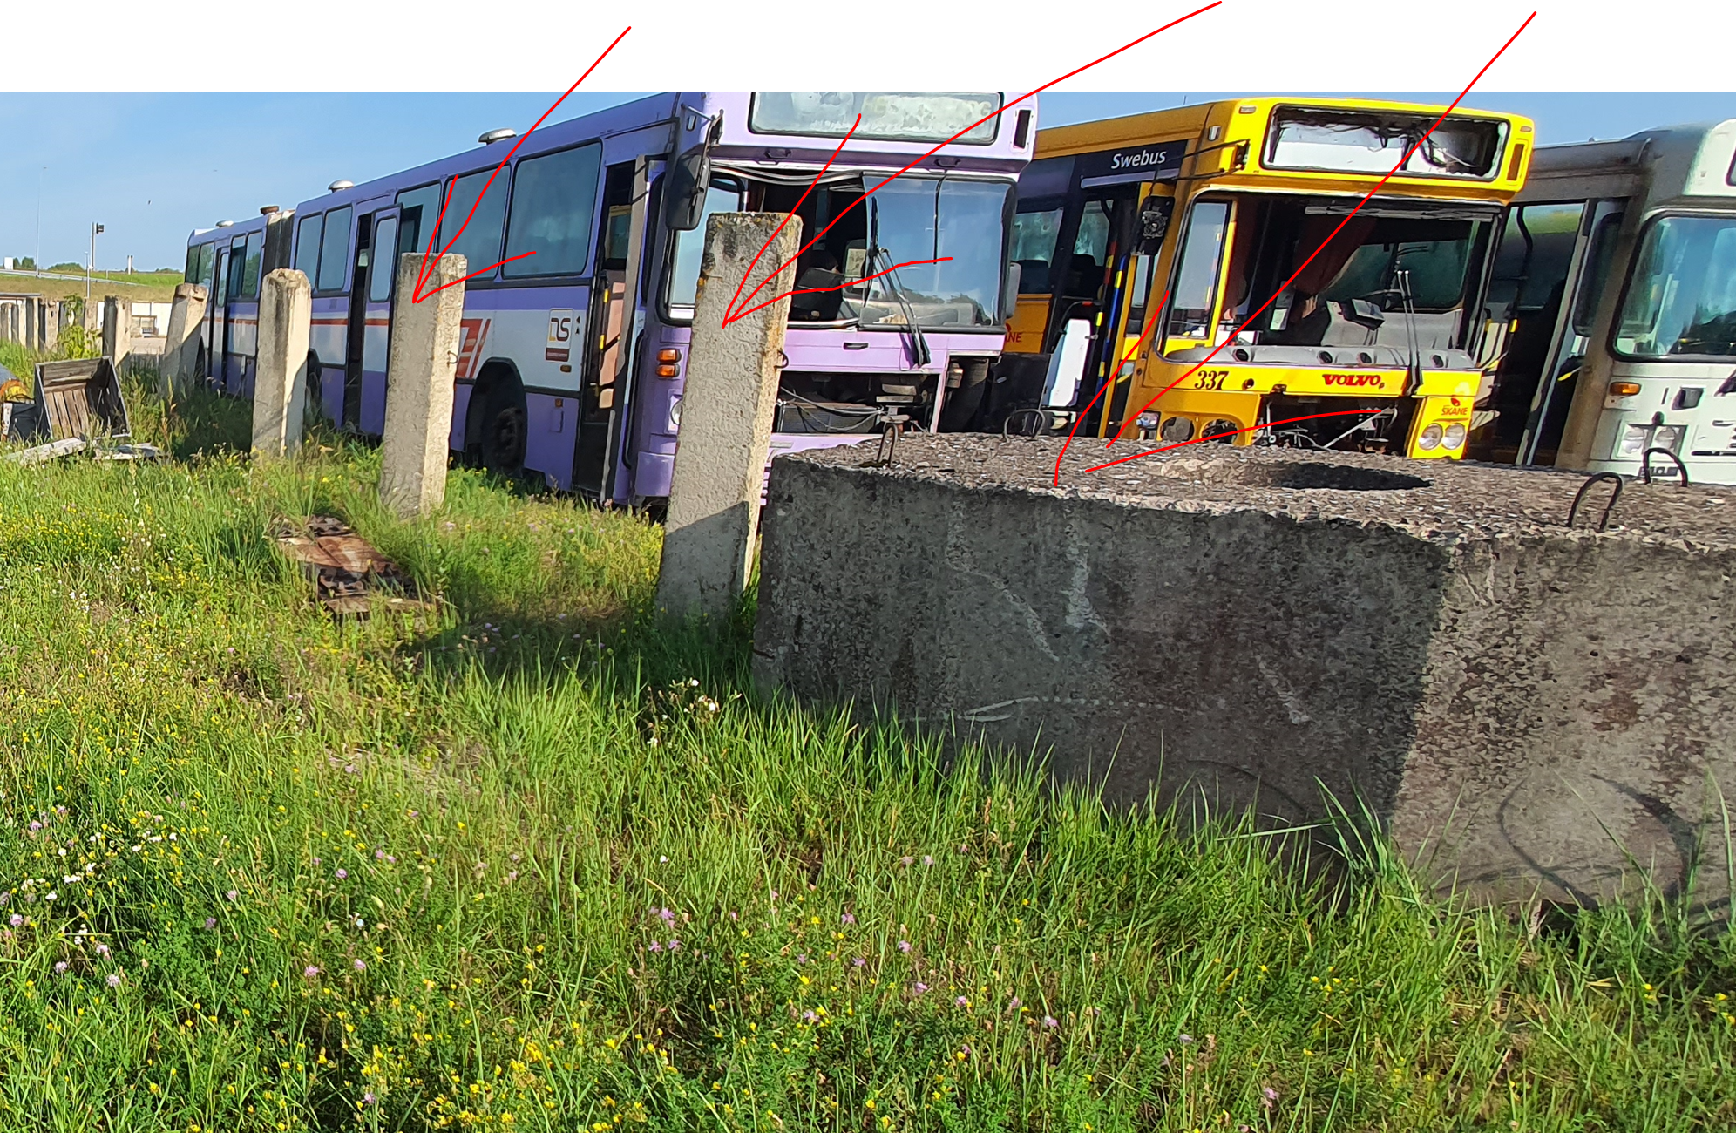
Jautājums Nr. 11:
Lūdzam precizēt. Būvprojektā nav norādīta informācija par pozīciju Nr.30 Ēkas esošas patērētāju sadalnes remonts (pārbaudīt barojošu kabeļu pieslēgšanu, nepieciešamības gadījumā uzstādīt sekcionēšanas slēdžus) 2 kompl.
Atbilde uz jautājumu Nr.11:
Iepirkumu komisija informē, sekcionešanas slēdžu uzstādīšana nav nepieciešama, jāveic sekcionēšanas slēdžu stāvokļa pārbaude.

Jautājums Nr. 12:
Lūdzam precizēt. Būvprojektā norādīts, Proj. kabeļu trepe stiprināt pie griestiem. Specifikācijā šādi darbi un materiāli nav paredzēti.
Atbilde uz jautājumu Nr.12:
Iepirkumu komisija informē, ka sakarā ar Jūsu jautājumu iepirkumu dokumentācijai tiek pievienots Pielikums Nr.3 (Darba apjomi).

Jautājums Nr. 13:
Lūdzam precizēt. Būvprojektā norādīts, ka jāierīko iekštelpu zemējuma kontūrs. Specifikācijā šādi darbi un materiāli nav paredzēti.
Atbilde uz jautājumu Nr.13:
Iepirkumu komisija informē, ka sakarā ar Jūsu jautājumu iepirkumu dokumentācijai tiek pievienots Pielikums Nr.3 (Darba apjomi).

Jautājums Nr. 14:
Lūdzam precizēt. Būvprojektā norādīta kabeļu kanāla nosegplātņu uzstādīšana. Specifikācijā šādi darbi un materiāli nav paredzēti.
Atbilde uz jautājumu Nr.14:
Iepirkumu komisija informē, ka sakarā ar Jūsu jautājumu iepirkumu dokumentācijai tiek pievienots Pielikums Nr.3 (Darba apjomi).

Jautājums Nr. 15:
Lūdzam norādīt kabeļu kanāla nosegplātņu izmērus.
Atbilde uz jautājumu Nr.15:
Projektēšanas gaitā nav iespējams precīzi dot nosegplātņu izmērus, sakarā ar to, ka kabeļu kanāla virsu ir esošas sadalnes. Skatīt foto.
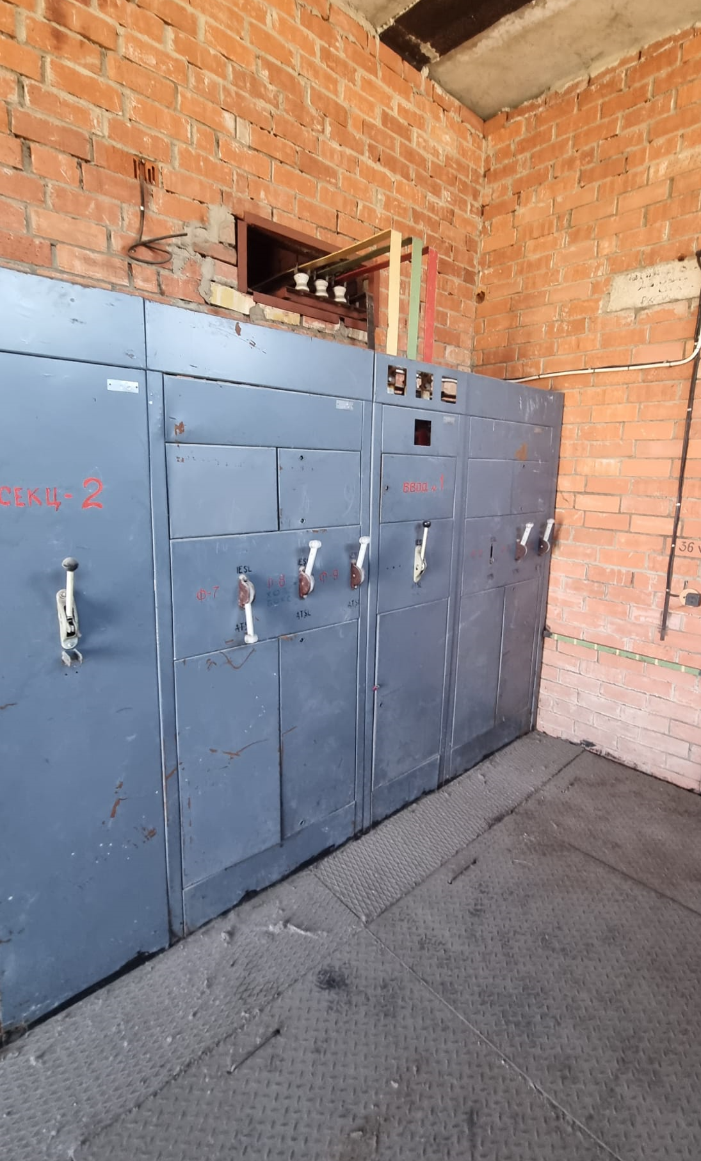

Jautājums Nr. 16:
Lūdzam precizēt. Būvprojektā norādīts, ka esošās ailēs uz transformatoru telpām montēt ugunsizturīgas caurules un aizdarīt ar ugunsizturīgu blīvējumu. Specifikācijā šādi darbi un materiāli nav paredzēti.
Atbilde uz jautājumu Nr.16:
Iepirkumu komisija informē, ka sakarā ar Jūsu jautājumu iepirkumu dokumentācijai tiek pievienots Pielikums Nr.3 (Darba apjomi).

Jautājums Nr. 17:
Lūdzam precizēt. Būvprojektā norādīts, ka TP jāuzstāda LUG LIGHT FACTORY ATLANTYKA 2.0 BASIC LED gaismekļi un Northcliffe avārijas gaismeklis. Specifikācijā šādi darbi un materiāli nav paredzēti.
Atbilde uz jautājumu Nr.17:
Iepirkumu komisija informē, ka sakarā ar Jūsu jautājumu iepirkumu dokumentācijai tiek pievienots Pielikums Nr.3 (Darba apjomi).

Jautājums Nr. 18:
Izsakot konkursa piedāvājumu objektam “Elektroautobusu uzlādes stacijas uzstādīšana un nodošana ekspluatācijā Kārklu ielā 24, Daugavpilī”,
identifikācijas Nr.ASDS/2022/60, izrādījās, ka specifikācijā nav darba apjomu un materiālu SI-0.4 kV TP10246.
Jautājums: Vai līdz transformatoru piegādei būs uzstādīta SI -0,4 kV iekārta?
Atbilde uz jautājumu Nr.18:
Iepirkumu komisija informē, ka sakarā ar Jūsu jautājumu iepirkumu dokumentācijai tiek pievienots Pielikums Nr.3 (Darba apjomi).

Iepirkuma komisija

